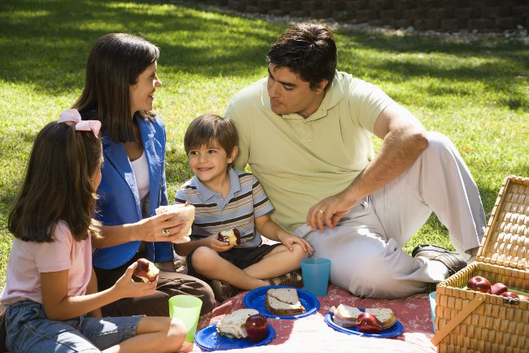



Спросите у воспитателей детского сада: «Какой день недели самый трудный у вас на работе?» В ответ вы услышите: «Понедельник».
В этот день часто детей приводят либо перевозбужденными, раздражительными, либо вялыми и плаксивыми. По понедельникам чаще всего слышится плач, чаще возникают между детьми конфликты, больше детских капризов. Почему это происходит?
В детском саду ребенок привыкает к определенному режиму: он ест и пьет в установленное время, днем отдыхает, каждый день гуляет. Воспитатели следят за тем, чтобы время ребенка было заполнено интересными играми и образовательной деятельностью, но чтобы при этом он не переутомлялся, чтобы игры, требующие усиленных движений (бега, прыжков), сменялись спокойными играми.
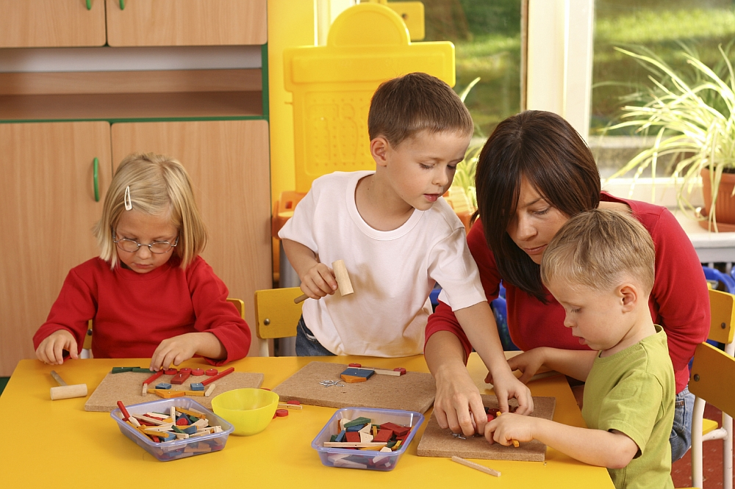
В выходные ребенка часто не укладывают спать, иногда не гуляют с ним. С утра и в промежутках между едой пичкают ребенка сладостями, дают кушать в разное время. Часто ребенку разрешается поздно сидеть, особенно когда приходят гости.
Иногда родители держат ребенка возле себя целый день: ходят с ним на рынок, в магазин за покупками, в гости. От всего этого ребенок сильно устает. Дома ребенка на каждом шагу одергивают: «Не ходи, не говори, не трогай, не мешай, не сори». А когда ребенок капризничает, мать то и дело восклицает: «Когда же это воскресенье закончится, скорее бы ты в садик пошел».
Другие родители в выходной день заняты своими делами, на ребенка не обращают внимания, заняты своими делами. Ребенок делает все, что хочет, большую часть времени проводит на улице. В результате ребенок сильно устает, возбуждается, а в понедельник это проявляется в капризах, плаче, ссорах, конфликтах с детьми. В результате плохо проведенных выходных дней ребенок плохо себя чувствует в понедельник.
Итак, целую неделю ребенок проводит в детском саду, родители видят его только вечером, у них часто нет возможности уделить ему внимание. Поэтому именно в выходной день нужно сделать все так, чтобы ребенок сильнее почувствовал близость с родителями, родными, радость от пребывания с ними.
Выходной день должен быть праздником для малыша. Каждая семья в состоянии сделать это.
- Для этого нужно, во - первых, соблюдать строгий режим дня: укладывать спать в одно и тоже время. Утром можно не будить ребенка, но и не давать ему лежать в постели до обеда. Днем ребенок должен спать 1,5 – 2 часа, как и в детском саду.
- Накануне выходного дня ребенка нужно выкупать либо сходить с ним в баню.
- Важно, чтобы ребенок мог поиграть игрушками, порисовать, посмотреть книжки, пока взрослые занимаются домашними делами.


- Там, где возможно, можно привлекать ребенка к участию в работе взрослых: помочь вытереть пыль, убрать в своем уголке, помыть овощи, перебрать ягоды. Отец что-то мастерит, а ребенок подает молоток, гвозди. Такая помощь взрослых радует и воспитывает трудолюбие.
- В любое время года с ребенком нужно гулять в парке или просто по улицам. Прогулка нужна не только потому, что пребывание на свежем воздухе полезно для здоровья, но и потому, что разговоры со взрослыми во время прогулки сближают детей с родителями. Дети очень дорожат такими моментами. «А мне мама рассказала, показала» - хвастают они. Прогулки многое дают и для воспитания любви к родному городу, родной природе.
В летний день можно поехать на природу на целый день. Взять с собой еду, одеяло, чтобы положить ребенка отдохнуть, пару игрушек, чтобы ребенок мог поиграть.
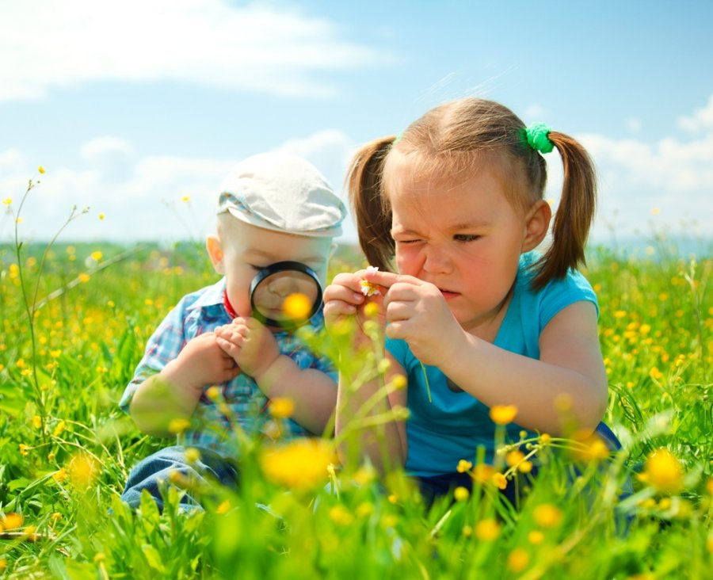
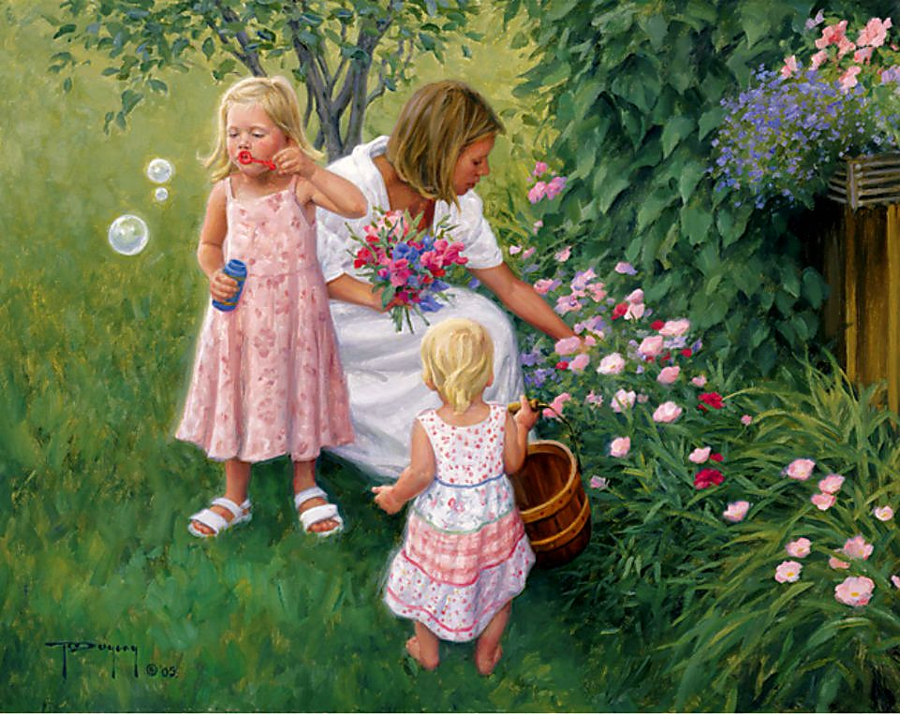
На прогулке нужно дать ребенку возможность побегать, нарвать цветов, ягод, покидать камушки, поймать бабочку, жука. Такие длительные прогулки доставляют детям много радости, оставляют у них яркие впечатления. Только внимательно следите за тем, чтобы ребенок не переутомлялся, не перегрелся на солнце, не обгорел.
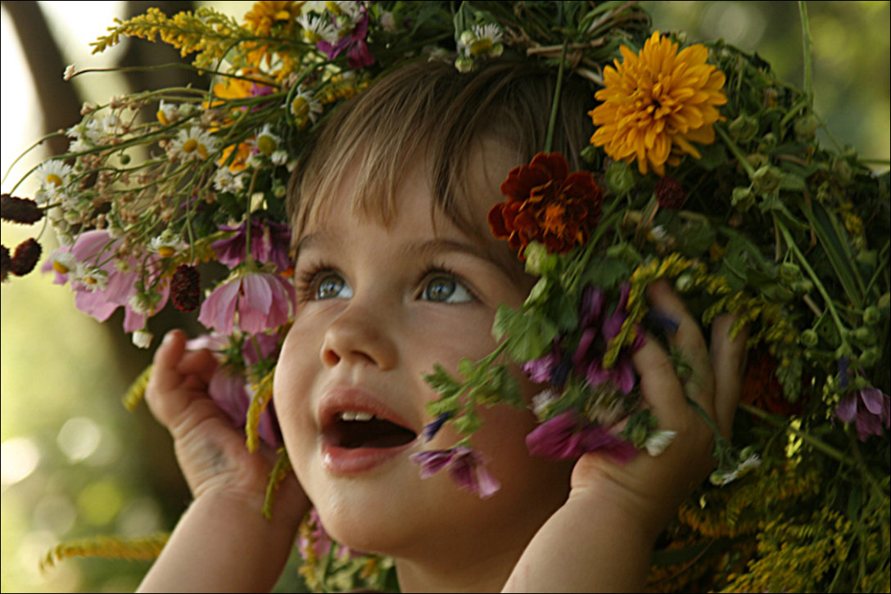
Иногда в парке часто приходится наблюдать, как родители часто портят настроение и себе, и детям: наденут нарядное платье на малыша и все время дергают ребенка, чтобы он не бегал, не пачкался. Ребенка на прогулку нужно одевать просто. Чтобы ребенок мог поиграть свободно.
В плохую погоду, вы выходной день можно с ребенком почитать, послушать музыку, поиграть с ним, попеть песни.
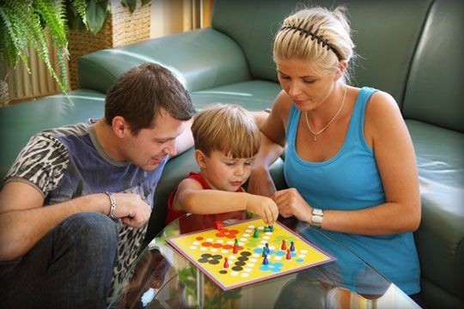
Очень многие родители полагают, что ребенка в выходной день следует водить в кино, даже на картины, не очень для него понятные. Это только вредно для ребенка. Он сидит 2-3 часа в душном зале, быстрая смена кадров не только утомляет, но иногда и пугает ребенка. Ребенка-дошкольника следует брать на картины, созданные для его возраста.

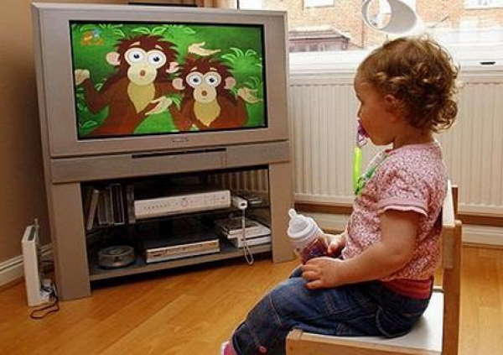
Уважаемые родители!
Совсем нетрудно сделать так, чтобы выходной и вам, и ребенку доставил удовольствие, сблизил вас, укрепил любовь и уважение между вами.


